**MANUAL PARA MANEJAR LA PAGINA WEB DISEÑADA A BASE DE GESTOR DE CONTENIDOS**

**ESTUDIANTE : CARLOS VILLCA VILLAZON CI: 9236908 LP**

1. **ABRIR EL ARCHIVO TE_login CON NETBEANS**
2. **LUEGO INSERTAR LOS ARCHIVOS .JAR A LAS LIBRERIAS DEL PROYECTO**
3. **LUEGO INSERTAR LA BASE DE DATOS CON NOMBRE “dbpreuni”**
4. **LUEGO INSERTAR LAS TABLAS usuario y estudiante**
5. **HACER CORRER EL PROYECTO EN LA CUAL MOSTRARA LA PANTALLA DE LOGIN DE ADMINISTRADOR , también mostrara la una opción que dice Ir a la pagina de Usuario, la cual nos envía a la pantalla del usuario**

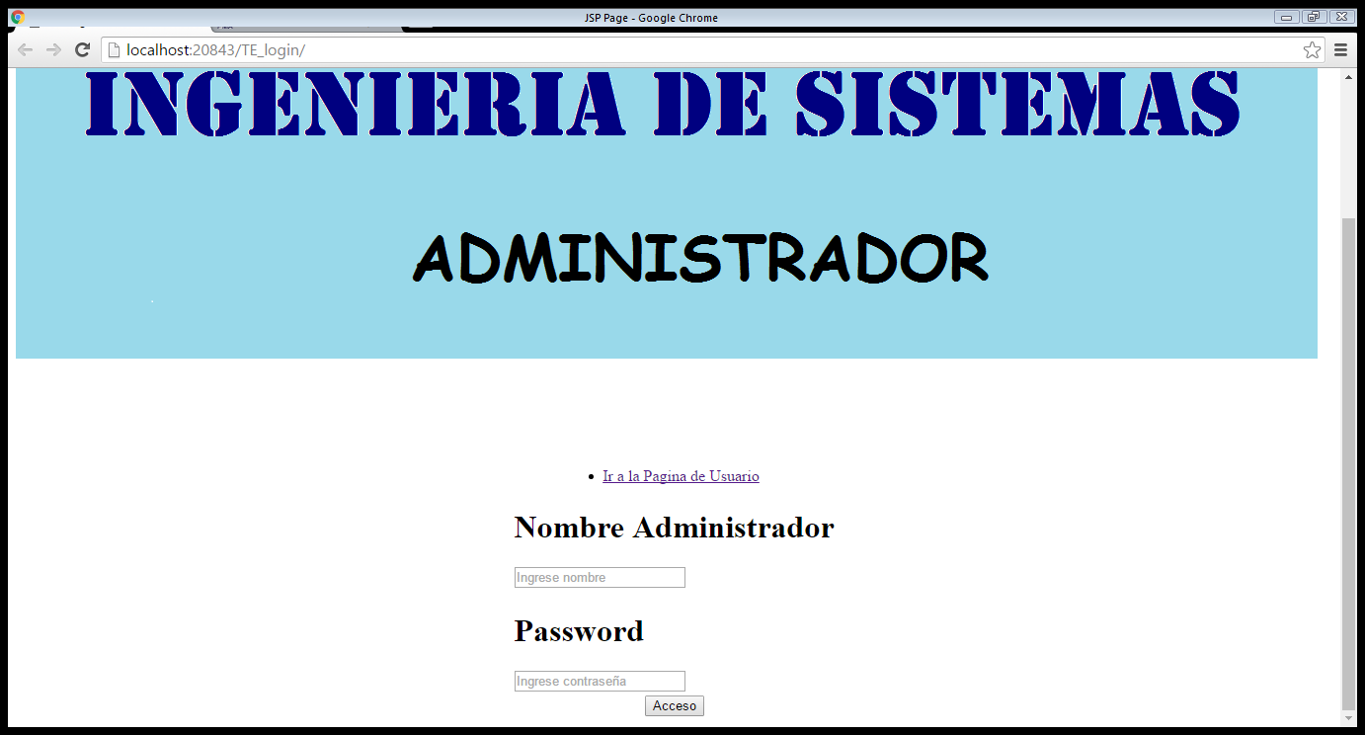

1. **Al igual que la primera pagina nos muestra un login**

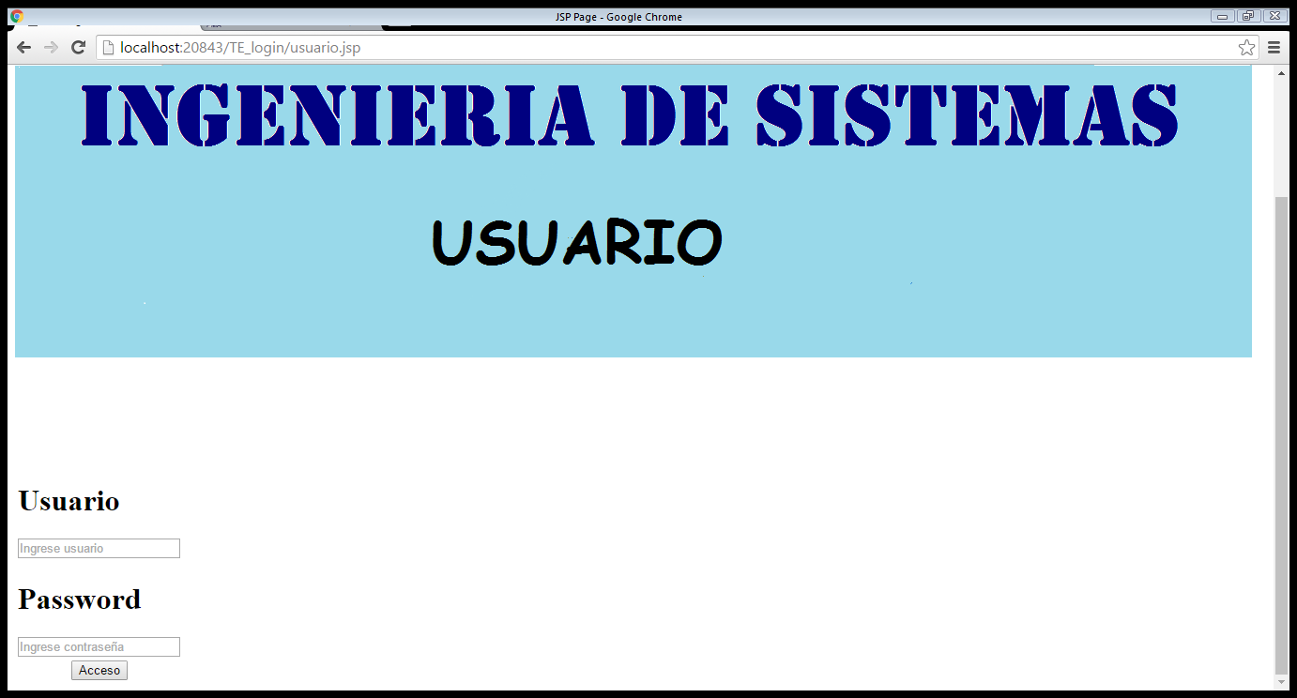

1. **Luego ir a la pagina del administrador introduciendo con nombre de administrador “carlos” y el password es “12345678”**

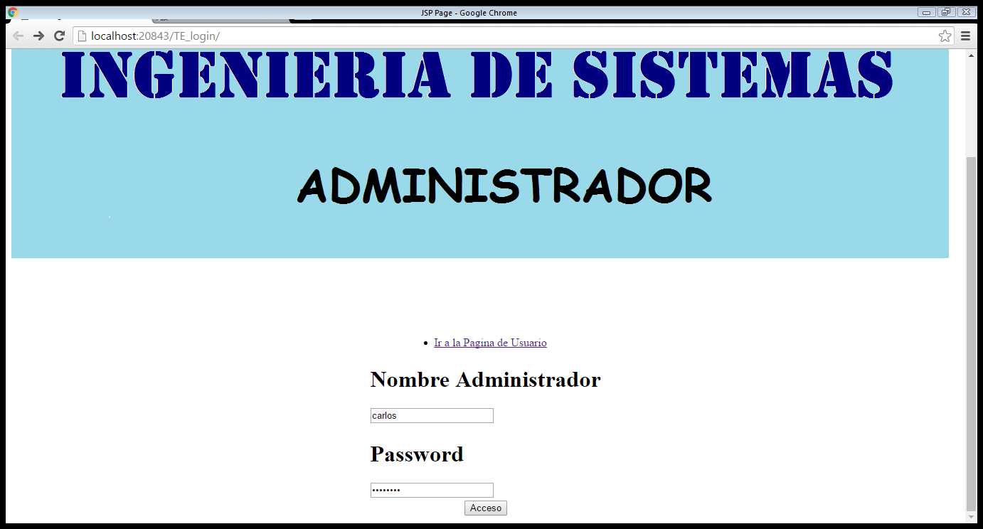

1. **Luego t enviara a la pagina oficial de inicio donde se encuentran los algunos de los gestores de contenidos que pude introducir**

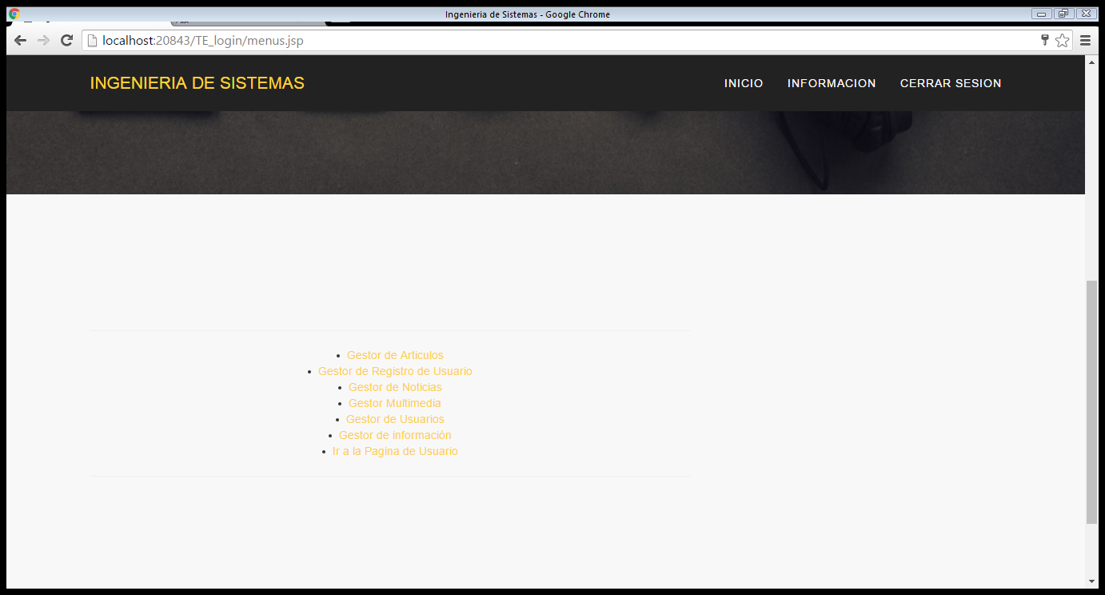

1. **Luego entrar a la opción de registro de usuario**

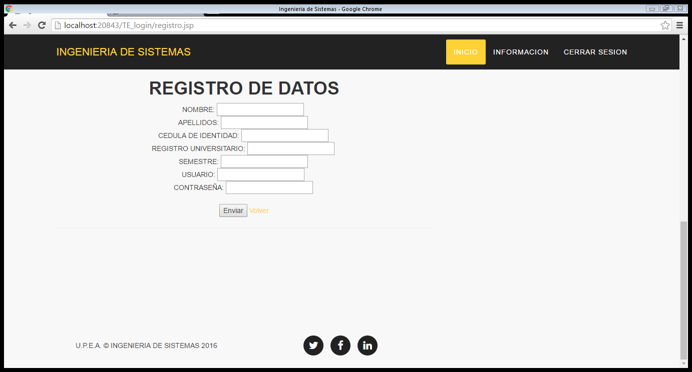

1. **La cual nos pide llenar los datos correspondientes para un nuevo usuario, una vez llenado los datos nos mostrara que se adiciono exitosamente los datos**

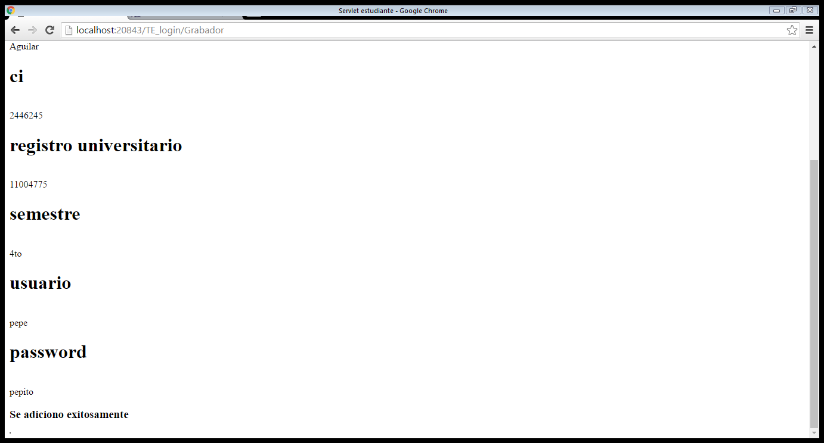

1. **Luego ir al gestor de usuarios en la cual nos mostrara un listado de usuarios que se introdujeron**

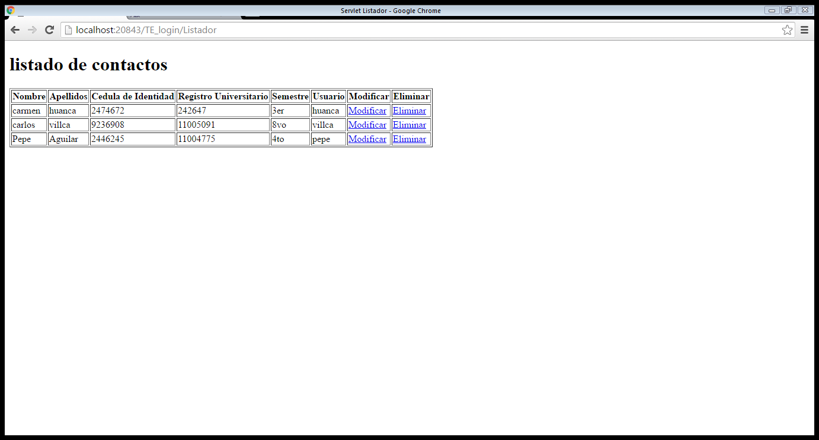

1. **En el gestor de noticias nos mostrara los comunicados que hay en la universidad**

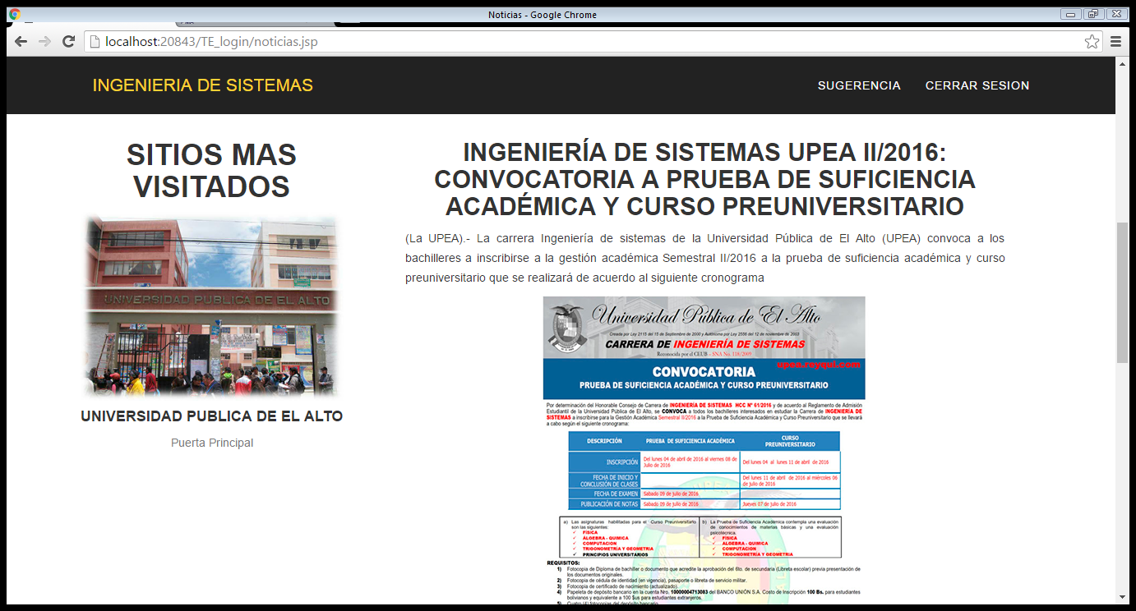

1. **Luego retroceder y mostrar la pagina de gestor de multimedia en la cual nnos mostrara algunas imágenes de la carrera**

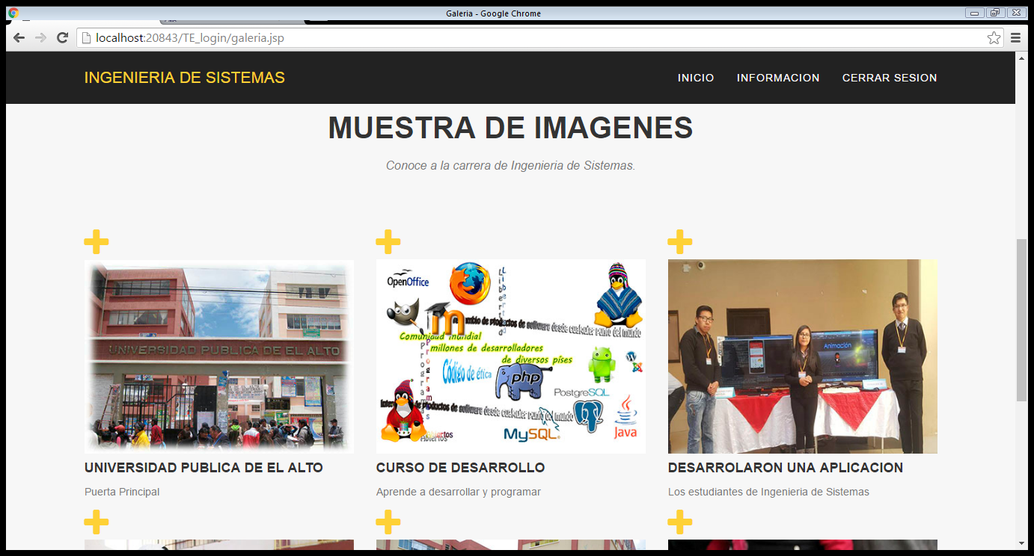

1. **Luego ir al gestor de información que nos muestra la misión y visión de la carrera**

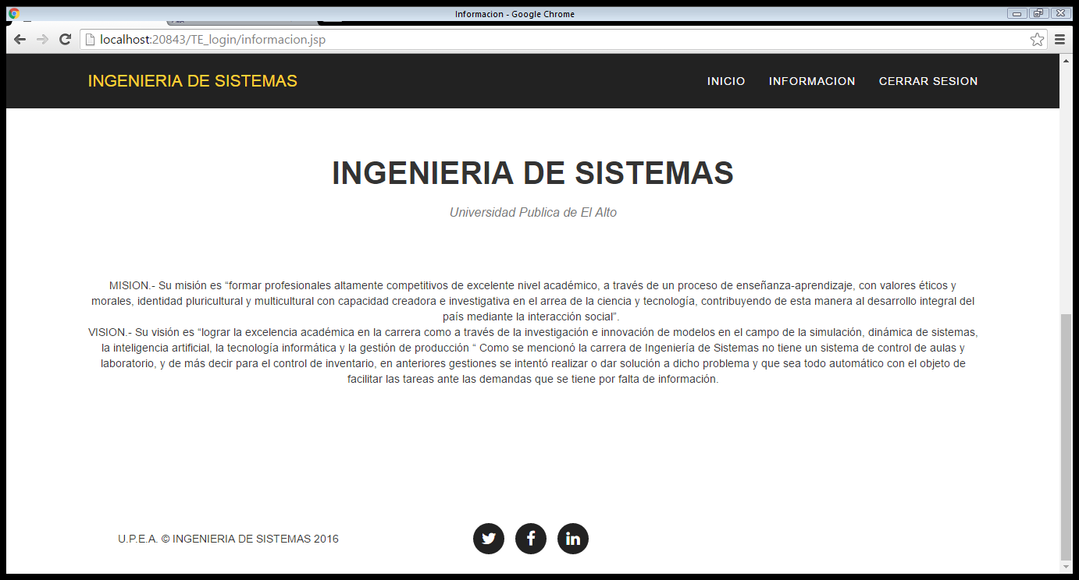

1. **Luego ir a gestor de articulo como para subir archivos**

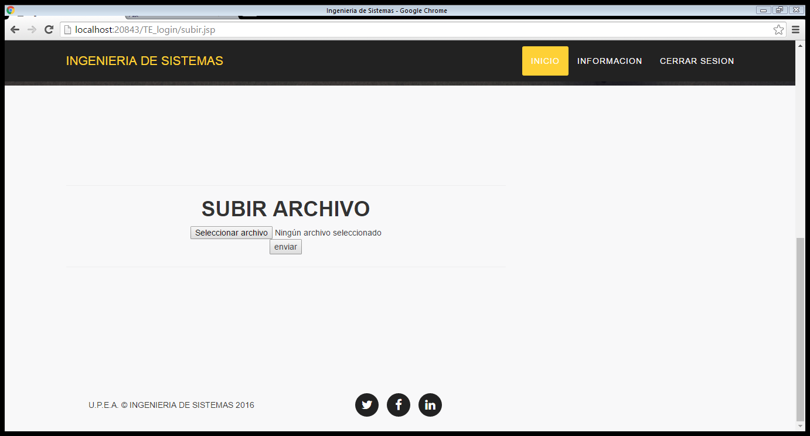

1. **Luego ir a la pagina de inicio y entrar a la opción de Ir a la pagina de Usuario**

**La cual nos llevara en el login de usuario, e introducir usuario y contraseña la cual llenamos el ultimo registro**

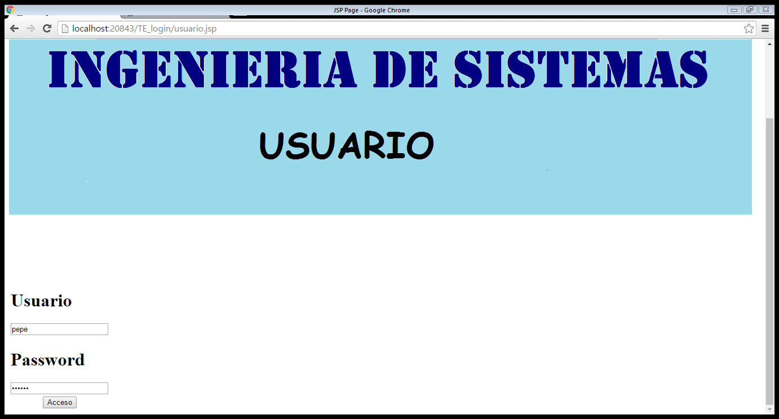

1. **La cual nos mostrara la pagina de noticias y solo podrá ver esa pagina y nada mas**

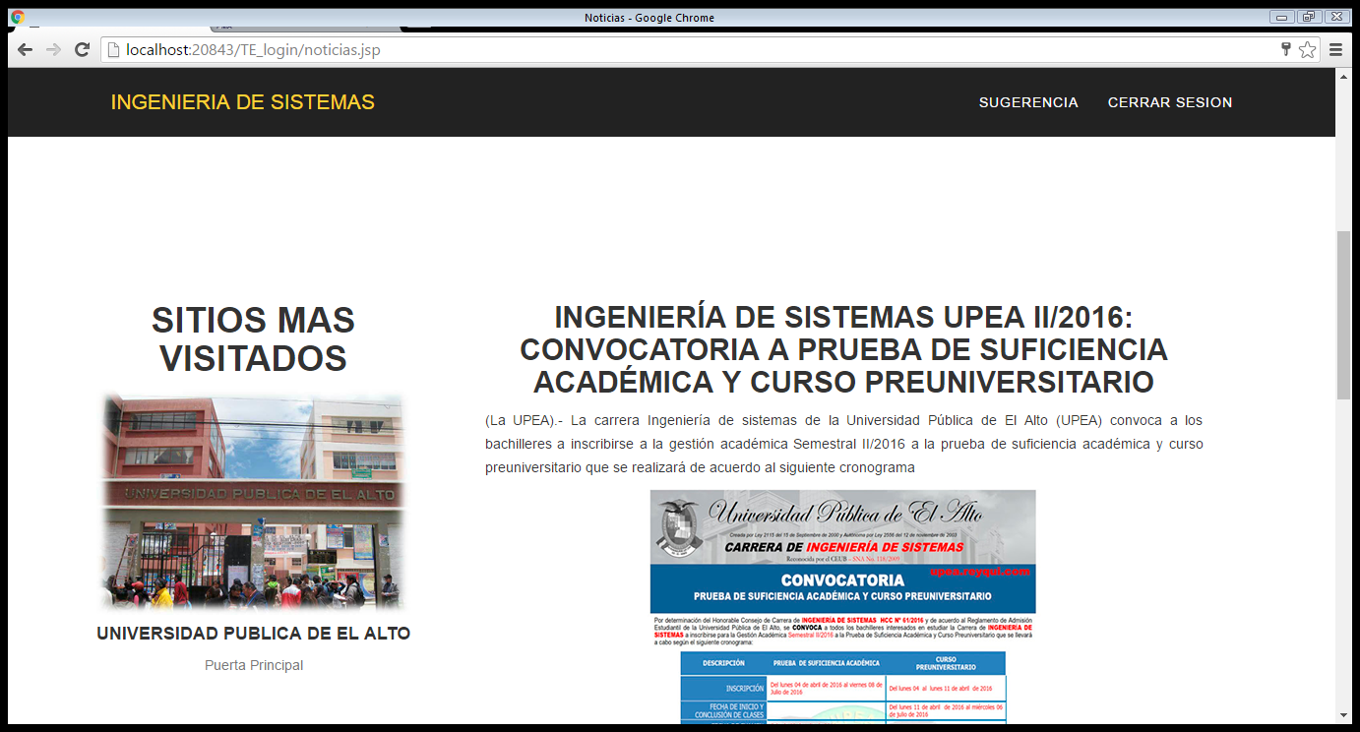

1. **También hay una opción de sugerencias en la cual puedan llenar** 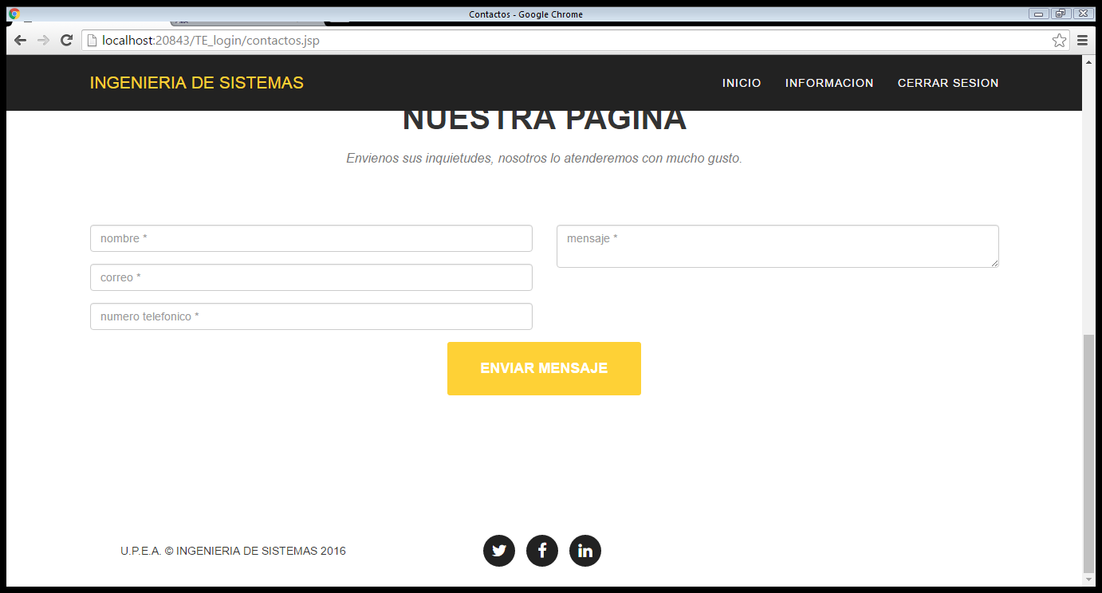

**Pero falta completar en que funcione esa pagina**

**En pocas palabras el proyecto que le mostre esta basado en algo similar a la plataforma joomla la cual no esta por todo completo, falta muchos detalles la cual por falta de tiempo y como también lo realice solo pues no pude completarlo al 100%, espero me disculpe ingeniero pero pude realizarlos la pagina con gestores básicos.**